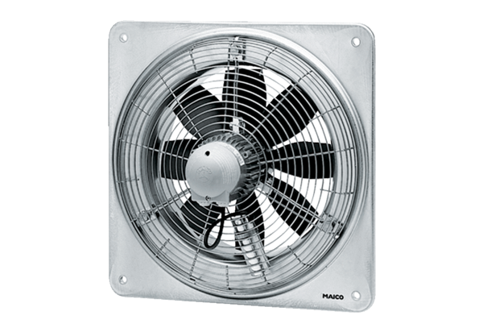Axial-Wandventilator DZQ 50/6 BVerpackungseinheit: 1 StückSortiment: C
Artikelnummer: 0083.0130Hersteller: MAICO

